CONTINENTAL HAPPY LAND HOTEL**
Солнечнй Берег, Болгария
Сроки тура (16 дней): 12 дней/11 ночей пребывания на море + проезд (туда/обратно)

Стоимость тура 1/2 DBL:
заезды в июне и сентябре – от 306 евро в экв +50,0 BYN (ВВ)
в июле-августе – от 339 евро в экв. + 50,0 BYN (BB)

CONTINENTAL HAPPY LAND HOTEL** расположен в южной части курорта Солнечный берег, в 150 м от моря (1 линия). У Центра удобное расположение: пешком до Старого Несебра - 20 мин, до центра Солнечного Берега - 15 мин, также рядом с отелем останавливается мини-поезд, двигающийся в этих направлениях, хорошее транспортное сообщение. В 5 минутах езды от Центра «Хэппи Лэнд» находится аквапарк „ACTION" и в 15 минутах - аквапарк "AQUA PARADISE". Рядом стадион с тремя профессиональными футбольными полями. В непосредственной близости от отеля: кафе, магазины, ресторан, большой супермаркет, пункты проката велосипедов, пункт обмена валюты Инфраструктура: HAPPY LAND состоит из двух трехэтажных корпусов «Континенталь-3,4» и двух корпусов «Персани». Имеется бассейн (25Х15м) с лежаками и зонтами от солнца, ресторан, кабинет врача, работающий 24 часа; спортивные площадки (волейбольная (8Х9м), баскетбольная (28Х15м) и мини-футбольная (20Х40м)), профессиональный танцевальный зал для репетиций танцевальных и других творческих коллективов (5,5Х25,5м), профессиональная сцена, компьютерный зал с интернетом
Размещение: 2-х местн номер с 2 раздельными кроватями, кондиционером и балконом (размер номера 15 м²); 2-х местн. номер с 2 отдельными кроватями, 1 дополнительной, балконом, кондиционером; 2-х местн. номер с 2 отдельными кроватями, 1 дополнительной, балконом, кондиционером для 3 взрослых (размер номера 17 м.);
Услуги и удобства: душ, телевизор, телефон, кондиционер, балкон, холодильник, рабочий стол, туалет, собственная ванная комната, спутниковые каналы, ковровое покрытие, услуга «звонок-будильник», москитная сетка, шкаф/гардероб, туалетная бумага. Подача горячей/холодной воды круглосуточно.
Питание: All Inclusive в ресторане Континенталя — «шведский стол», бар
Сервисы: хранение багажа, прокат автомобилей, обмен валюты, круглосуточная стойка регистрации, платный Wi-Fi, кондиционер, сейф (оплачивается отдельно), номера для некурящих
Пляж: муниципальный, находится в 150 м от территории отеля, широкий, песчаный со спасательной службой. Пляжная полоса, из золотистого песка протяженностью 10 км, переходит в дюны – феномен природы. Море мелкое, спуск в воду пологий. В распоряжении водные развлечения (скутер, банан, водные горки и т.д.) за дополнительную плату.
Безопасность: Территория огорожена и охраняется. На пляже работают спасатели с 08.00 до 18.00ч.
Стоимость тура включает: Дополнительно оплачивается:
- проезд автобусом туркласса - личные расходы
- страховка - экскурсии
- услуга по организации тура
- пользование шезлонгами у бассейна. Wi-Fi на стойке регистрации, использование спортивных площадок
- проживание с питанием «шведский стол» ПО ТАБЛИЦЕ

*Оплата за обслуживание в «Хэппи Лэнд»: по курсу НБРБ +2% или самостоятельно по прибытию
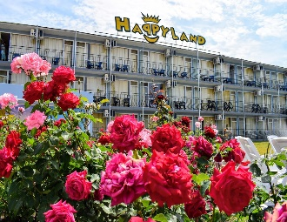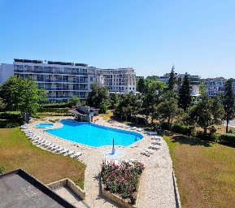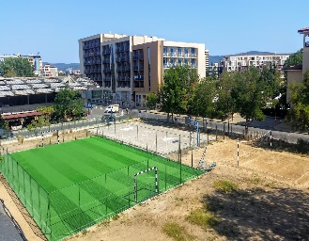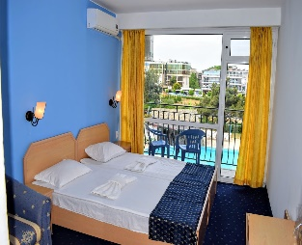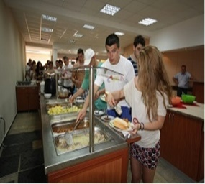

СТОИМОСТЬ ТУРА В ЕВРО НА 1 ЧЕЛОВЕКА ПРИ 2-3-Х МЕСТНОМ РАЗМЕЩЕНИИ*:
ПЕРИОД | ½ DBL, ВВ | 1 взр + 1 ребенок | 1 взр + 2 детей | 2 взр + 1 реб.
Июнь | 306 | 514 | 722 | 732
Ранне бронирование до 31.01.2019** | 296 | 504 | 712 | 722
Июль-август | 339 | 564 | 789 | 798
Ранне бронирование до 31.01.2019** | 329 | 554 | 779 | 788
ПЕРИОД | ½ DBL, НВ | 1 взр + 1 ребенок | 1 взр + 2 детей | 2 взр + 1 реб.
Июнь | 361 | 602 | 843 | 875
Ранне бронирование до 31.01.2019** | 351 | 592 | 833 | 865
Июль-август | 394 | 651 | 908 | 941
Ранне бронирование до 31.01.2019** | 384 | 641 | 898 | 931
ПЕРИОД | ½ DBL, FВ | 1 взр + 1 ребенок | 1 взр + 2 детей | 2 взр + 1 реб.
Июнь | 438 | 723 | 1008 | 1073
Ранне бронирование до 31.01.2019** | 428 | 713 | 998 | 1063
Июль-август | 471 | 772 | 1074 | 1139
Ранне бронирование до 31.01.2019** | 461 | 762 | 1064 | 1129

* дети от 2 до 11,99 лет
** Оплата 100% до 10.02.2019
Отзывы: https://www.tripadvisor.ru/Hotel_Review-g499086-d11624126-Reviews-Continental_Happy_Land_Hotel-Sunny_Beach_Burgas_Province.html

